Inhoud
1.Voorbereiding 1
2.De auto reis 1
3.Het aankomen 1
4.De aankomst van de familie 1
5.De cadeautjes 1
6.het eten 1
6.1het voorgerecht 1
6.2het hoofdgerecht 1
6.3de taart 1
8.Toppers 1
8.1Het dierenparadijs 1
9.tegenvallers 1
9.1naar huis gaan 1

1.Voorbereiding
Het is niet de 1ste keer dat we naar de Aviflora gingen,
Mijn broers hadden daar ook hun feest gegeven dus de keuze was al snel gemaakt. De vorige paar keer toen we daar waren was het super tof en daarom zijn we terug gegaan.
http://www.aviflora.be/

2.De auto reis
De autoreis was zoals gewoonlijk, een beetje naar muziek luisteren, naar buiten kijken en wat slapen
het was ongeveer 14 km rijden naar Ingelmunster.
Dat is ongeveer 20 minuten (zonder file)

3.Het aankomen
Het aankomen niet heel bijzonder, want we zijn daar al meerdere keren geweest.
Als we toekwamen zagen we onmiddellijk de speeltuin
Als we binnen gingen zagen we de springkastelen, de gekke clown, kinderen die geschminkt waren …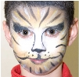

4.De aankomst van de familie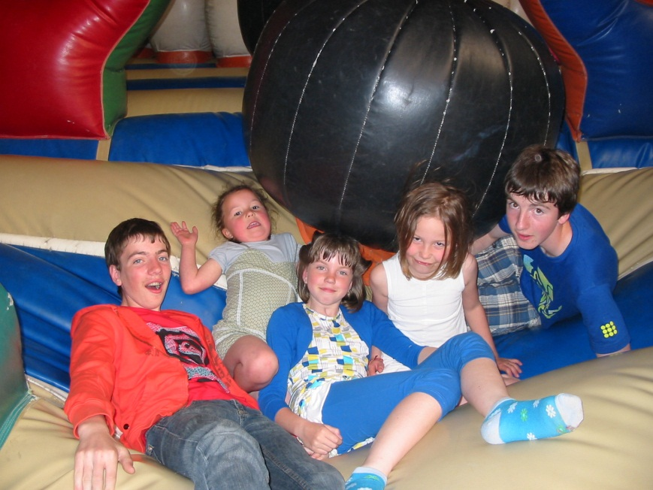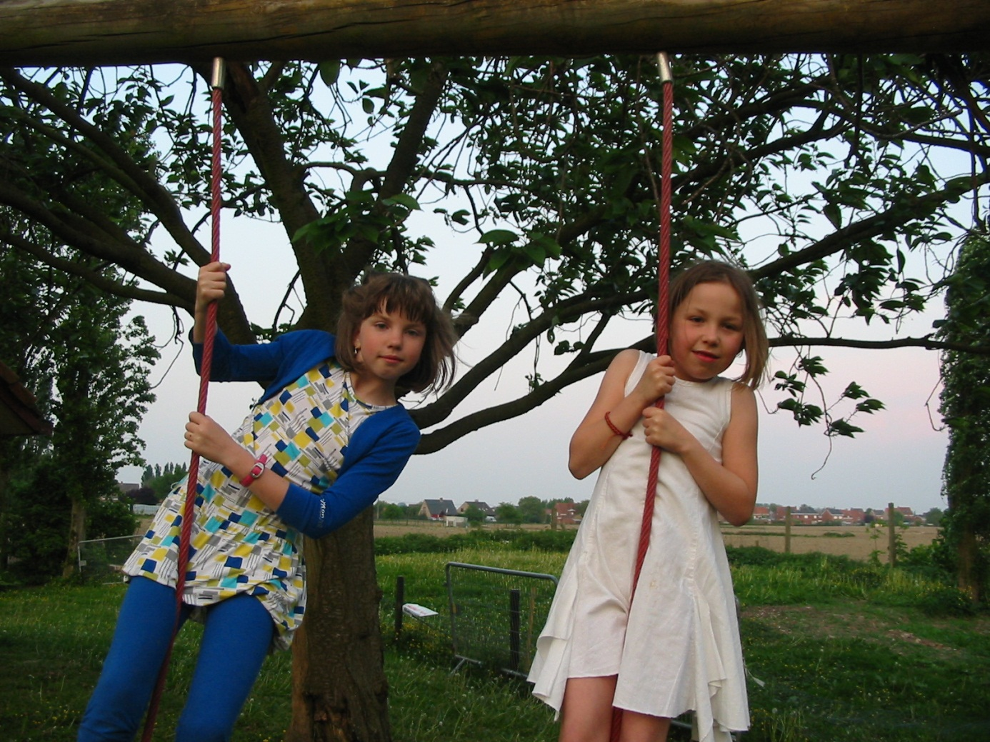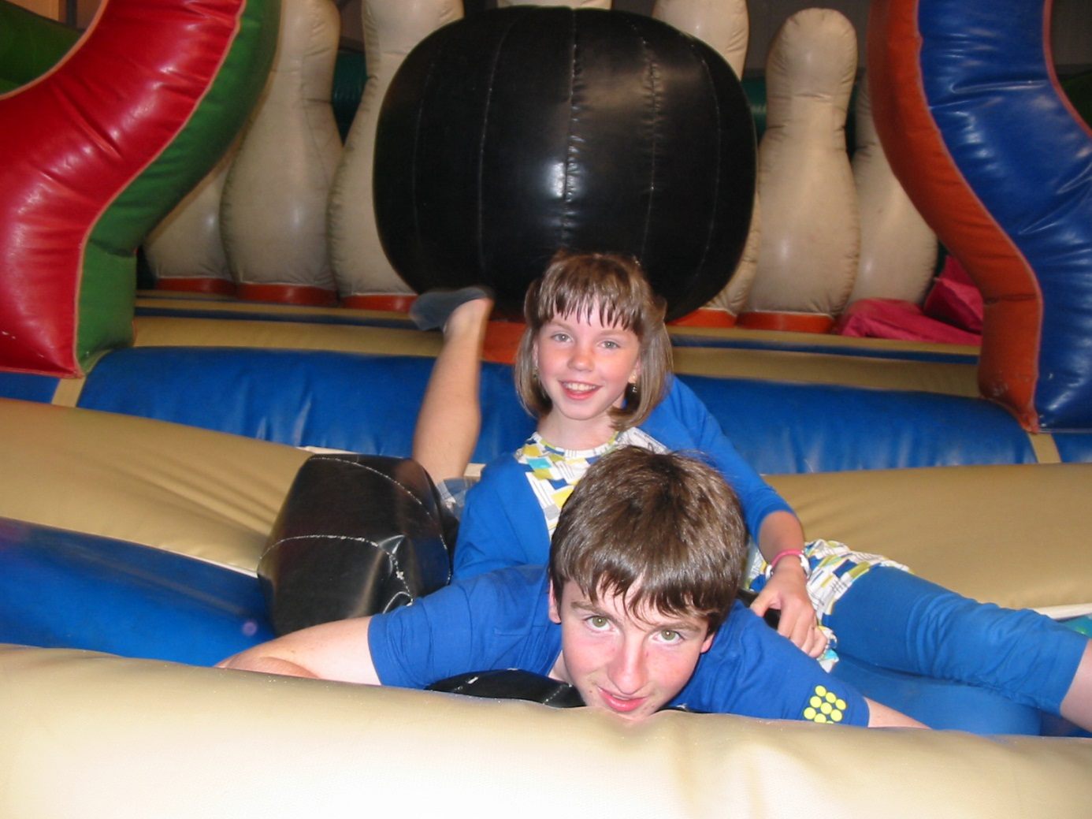
men nichtje
Aankomst van de familie was natuurlijk
super tof, ik had ze al lang niet meer gezien.
En zeker men nichtje niet want ze woont ver weg
We hebben samen buiten gespeeld,op de springkastelen,…

5.De cadeautjes
Cadeautjes krijgen is natuurlijk tof!!
Van men nichtje (4 jaar) heb ik een tekening gekregen, ·van men tante, oma… heb ik centjes gekregen
ik was super blij xd

6.het eten

6.1het voorgerecht
Het voorgerecht was VIES!! Jakkie, ·het was vis (lust ik dus niet!!)

6.2het hoofdgerecht
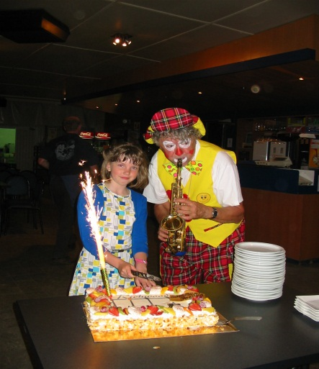
Het hoofdgerecht was jammerde jam!!
lekker!!
het was kalkoen rolade in roze pepersaus, krokettjes en erwtjes
ps: dat is mijn lievelings eten (ik mocht zelf kiezen)

6.3de taart
Taart= heeeeeeeel lekker
het was ijstaart!!
De clown en ik sneden hem samen!!
we mogen altijd kiezen wat er op de taart staat,
ik wou eerst voetbal mannetjes maar men broers hadden dat al gedaan ,
dus ik koos dan voor een gitaar
7.Toppers

7.1Het dierenparadijs= het tofste van allemaal!!
Het dierenparadijs is een
van de meest bezochte plaatsen in de aviflora.
er lopen konijnen,lama’s,kippen,uilen,roofvogels,…

8.tegenvallers

8.1naar huis gaan
Naar huis gaan ,pff waarom ging die dag nu zo snel!!
het was amper een uur!!
maar jah, ze zeggen altijd
Leuk- -> snel
saai --> traag
Het was leuk!!
Hier nog enkele foto’s:
